ネイルサロン「カラフルネイルズ」
カラフルネイルズは、向ヶ丘遊園駅の南口から徒歩２分、登戸駅からは徒歩７分のところにあるネイルサロン。
カラフルネイルズは、「大人のゆとり」と「遊び心」を大切に。～おしゃれな指先で心豊かな毎日を～というフレーズをテーマに営業しています。
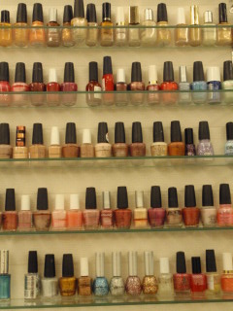
営業時間は、仕事帰りのOLさんも気軽に来店できるように、平日・土曜は１１時～２１時（閉店２２時）まで。日曜・祝日は１１時～２０時までとなっています。２００９年は年内無休で営業です！
オーナーの関山紀子さんは、ネイリスト歴１４年で、日本ネイリスト検定１級取得者。新宿、渋谷、池袋での店長経験を生かして、２００４年８月に地元にてネイルサロン「カラフルネイルズ」をオープンしました。
カラフルネイルズのスタッフは、JNAネイリスト検定１級取得者のみで、ネイルコンテストの入賞者が働く実力派ネイルサロンです。
カラフルネイルズは、金額ではなく、技術（内容）で勝負！！周りのネイルサロンの金額などは全く気にしていないそうです。
カラフルネイルズでは、まだ“地域通貨「たま」”を使ったお客さんはいませんでした。
このお店が「たま」に参加したのは、ぐらす・かわさきの田代さんにお話を聞き、「地域通貨たま」を紹介されたことがきっかけだそうです。
ちなみに、カラフルネイルズでは１００たままで使うことができます。
カラフルネイルズに来るお客さんは、OLさんが多いそうです。次に主婦の人が多く、学生はあまりいないとのことでした。
きっと、学生はホットペッパーなどのクーポンを使って、安いところへ行くのかな？学割とかがあれば良いのかな～？……とオーナーさん。

オーナーさんのおすすめメニューは、「スカルプチャー」と「ジェル」。
今の流行はジェルネイルだけれど、スカルプチャーもおすすめ。
スカルプチャーなら、３週間保つうえ、直すのも安い！

お店に飾ってあるネイルはどれもかわいいものばかりで、どのデザインにしようか迷ってしまいそうです。
今回の取材で、ネイルをするときのポイントを教わりました！☆
①ネイルは薄く塗るのが良い！
②ハケをねかせて、素早く塗る！
③小指を添えて、引く動作で塗る！
この３つを守れば、誰でもキレイに塗ることができるそうです。

最後に、店長さんの一言！
都心からやってきました。技術とネイリスト歴は豊富です！と力強い一言をいただきました。

金額ではなく、技術で勝負のカラフルネイルズ♪
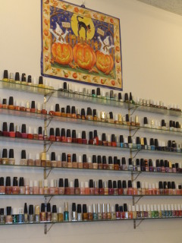
今回、ハロウィーンの時期に取材に行ったのですが、店内がかわいく装飾されていて、とても素敵なネイルサロンです。

今度は、カラフルネイルズで初のたま利用者として、お店に足を運んでみようかな……？と思います。
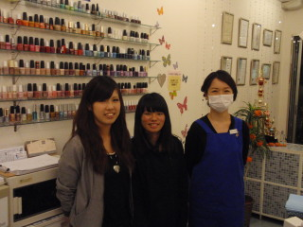
- オーナーさんと記念撮影 ☆

カラフルネイルズHP
http://www015.upp.so-net.ne.jp/colorfulnails/

